Открытое первенство Орджоникидзевского района «Выходи во двор!»
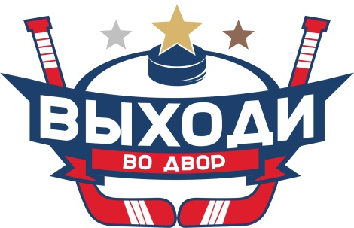
среди взрослых непрофессиональных команд

в сезоне 2024 - 2025 г.г.

Команда х/к «_________»

ЗАЯВОЧНЫЙ ЛИСТ Адрес, телефон стадиона (корта):
__________________________________________ .

Дозаявка в команде ХК «________», участвующей в турнире «Выходи во двор!» в сезоне 2024-2025гг.

Прошу отзаявить из состава команды игрока:

№  пп | Фамилия, имя, отчество (полностью) | Число, месяц год рождения | Домашний адрес | Паспортные данные
1.

Прошу дозаявить в состав команды игрока:

№  пп | Фамилия, имя, отчество (полностью) | Число, месяц год рождения | Домашний адрес | Паспортные данные
2. | Иванов Иван Иванович | 01.01.2001 | Космонавтов 92-1 | 6599 №123456

Форма команды: основная ______________, запасная _________________. Допущено к соревнованиям __ чел.

Руководитель команды

